Дата: 28.11.2022 Клас: 4-Б

Предмет : Англійська мова

Тема: Основи гігієни.

***Мета:***

***• навчальна****: ознайомити з новими лексичними одиницями за темою, активізувати вивчений лексико-граматичний матеріал, описувати традиції та виражати своє ставлення до них, вдосконалити навички читання, аудіювання й усного мовлення, збільшити обсяг знань про специфіку мови.*

*•* ***розвиваюча****: розвивати логічне мислення, увагу та зорову пам'ять, спостережливість, удосконалювати фонетику та артикуляцію звуків, розвивати усні комунікативні вміння.*

*•* ***виховна****: виховувати зацікавленість у розширенні своїх знань, поєднувати навчальний матеріал із життям,збагачувати загальну культуру здобувачів освіти.*

**Вчитель:** Глуговська Л.Г.

**Хід уроку**

***1. Warming up (Розминка)/ Listening***

- Hello, children! How are you?

***Ex. 1 p. 45***

***Пропоную Вам переглянути відео по темі уроку:***

[***https://www.youtube.com/watch?v=zI8jqNkr2O4&list=PL_LuouJxX508BOWQuPyDe_0O4x0dK555r&index=40***](https://www.youtube.com/watch?v=zI8jqNkr2O4&list=PL_LuouJxX508BOWQuPyDe_0O4x0dK555r&index=40)

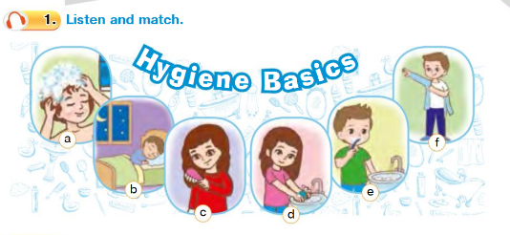

***2. Speaking***

***Ex. 2 p. 45***

*Розкажіть про дії, які ви робите кожного дня для власного здоров’я, гігієни та звичні справи.*

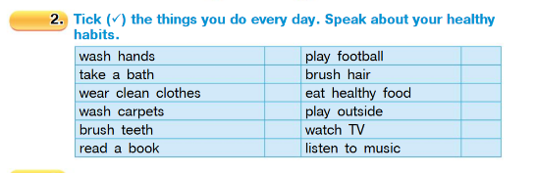

***3.Grammar***

*Сьогодні ми з Вами повторюємо Present Continuous Tense(теперішній тривалий час). Як ми пам’ятаємо ,цей час виражає дію(тривалу), яка відбувається в даний момент . Розглянемо таблицю:*

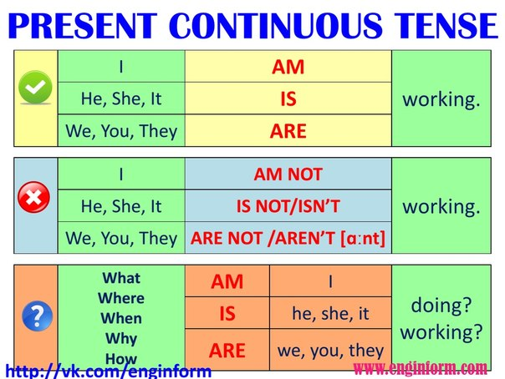

***Ми з Вами вивчили 2 граматичні часи:***

*Present Simple – простий теперішній час*

*Present Continuous – тривалий теперішній час*

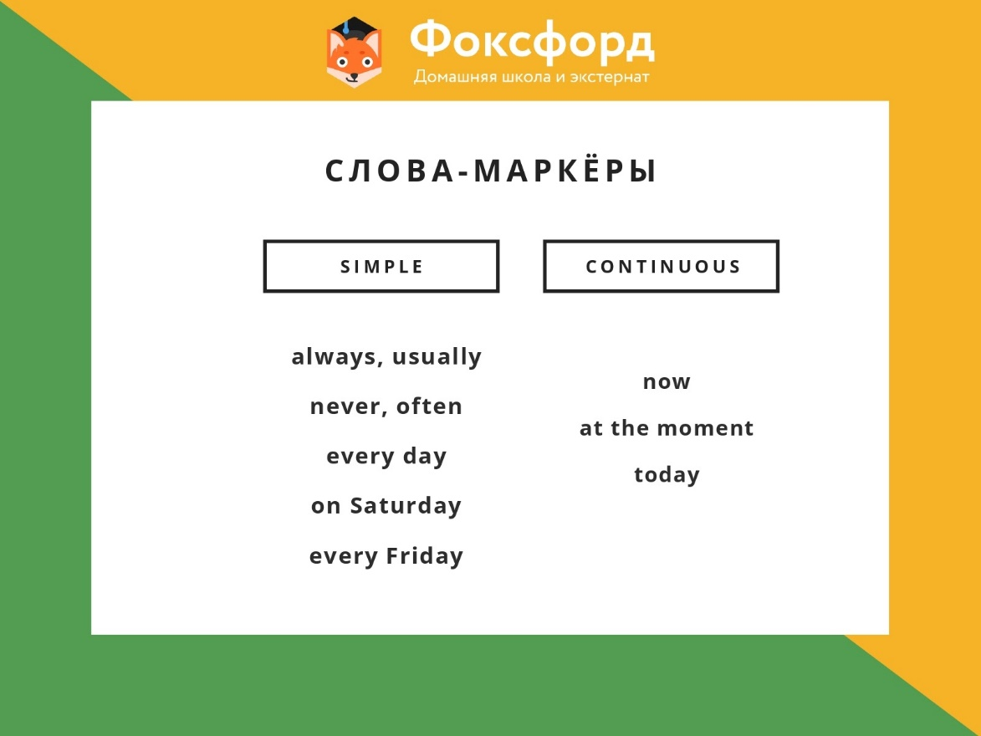

Нижче подані слова-маркери, для того, щоб ви могли розрізняти ці часи.

***Present Simple – простий теперішній час***

завжди always

часто often

зазвичай usually

іноді sometimes

ніколи never

***Present Continuous – тривалий теперішній час***

now – зараз

at the moment – в цей момент

today – сьогодні

***4. Reading***

Прочитай речення, використовуючи Present Simple або Present Continuous



1. a) Pamela … (do) her homework every day.

b) Pamela … (do) her English homework now.

2. a) Bill and his brother … (clean) the room at the moment.

b) Bill and his brother … (clean) the room every Saturday.

3. a) Silvia … (cook) soup every day.

b) Silvia … (cook) spaghetti now.

***5. Writing***

***Monday, the twenty eighth of November***

***Homework***

Запиши речення, використовуючи Present Simple або Present Continuous



1. a) My father … (drink) coffee every morning.

b) My father … (drink) tea now.

2. a) My friends (read) books every day.

b) My friends (read) a store now.

3. a) Megan … (work) in the garden now.

b) Megan … (work) in the garden every Friday and Sunday.

***6.Homework***

Домашнє завдання:

1. Опрацювати правило Present Simple/ Present Continuous

2. Вправа із розділу ***Writing*** (письмово).

**Надіслати виконані вправи у Вайбер (0964124047) – Людмила Григорівна або прикріпити на Human.**